

**О внесении изменений и дополнений в постановление акимата Акмолинской области от 12 марта 2014 года № А-3/81 "Об утверждении регламента государственной услуги "Субсидирование стоимости услуг по подаче воды сельскохозяйственным товаропроизводителям"**

***Утративший силу***

Постановление акимата Акмолинской области от 28 ноября 2014 года № А-11/577. Зарегистрировано Департаментом юстиции Акмолинской области 6 января 2015 года № 4555. Утратило силу постановлением акимата Акмолинской области от 29 декабря 2015 года № А-13/622

      Сноска. Утратило силу постановлением акимата Акмолинской области от 29.12.2015 № А-13/622 (вводится в действие со дня подписания).  
      Примечание РЦПИ.  
      В тексте документа сохранена пунктуация и орфография оригинала.  
      В соответствии с Законом Республики Казахстан от 15 апреля 2013 года "О государственных услугах", акимат Акмолинской области **ПОСТАНОВЛЯЕТ:**  
      1. Внести в постановление акимата Акмолинской области "Об утверждении регламента государственной услуги "Субсидирование стоимости услуг по подаче воды сельскохозяйственным товаропроизводителям" от 12 марта 2014 года № А-3/81 (зарегистрировано в Реестре государственной регистрации нормативных правовых актов № 4110, опубликовано 29 мая 2014 года в газетах "Арқа ажары" и "Акмолинская правда") следующие изменения и дополнения:  
      в регламенте государственной услуги "Субсидирование стоимости услуг по подаче воды сельскохозяйственным товаропроизводителям", утвержденном вышеуказанным постановлением:  
      пункт 8 изложить в следующей редакции:  
      "8. Описание последовательности процедур (действий) сопровождается блок-схемой согласно приложению 1 к настоящему регламенту.";  
      дополнить пунктом 9 следующего содержания:  
      "9. Подробное описание последовательности процедур (действий), взаимодействий структурных подразделений (работников) услугодателя в процессе оказания государственной услуги отражается в справочнике бизнес-процессов оказания государственной услуги согласно приложению 2 к настоящему регламенту.";  
      приложение к Регламенту государственной услуги изложить в новой редакции согласно приложению 1 к настоящему постановлению;  
      дополнить приложением 2 согласно приложению 2 к настоящему постановлению.  
      2. Контроль за исполнением настоящего постановления возложить на первого заместителя акима области Отарова.К.М.  
      3. Настоящее постановление акимата области вступает в силу со дня государственной регистрации в Департаменте юстиции Акмолинской области и вводится в действие со дня официального опубликования.

|  |  |
| --- | --- |
| **Аким Акмолинской области** | *С.Кулагин* |

|  |  |
| --- | --- |
|  | Приложение 1 к постановлению акимата Акмолинской области от 28 ноября 2014 года № А-11/577 Приложение к регламенту государственной услуги "Субсидирование стоимости услуг по подаче воды сельскохозяйственным товаропроизводителям" |

**Блок-схема**  
**Описание последовательности процедур (действий)**

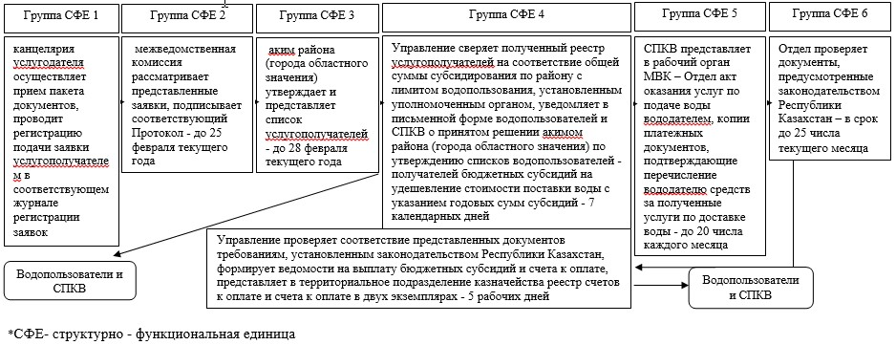

|  |  |
| --- | --- |
|  | Приложение 2 к постановлению акимата Акмолинской области от 28 ноября 2014 года № А-11/577 Приложение 2 к регламенту государственной услуги "Субсидирование стоимости услуг по подаче воды сельскохозяйственным товаропроизводителям" |

**Справочник бизнес-процессов оказания государственной услуги "Субсидирование стоимости услуг по подаче воды сельскохозяйственным товаропроизводителям"**

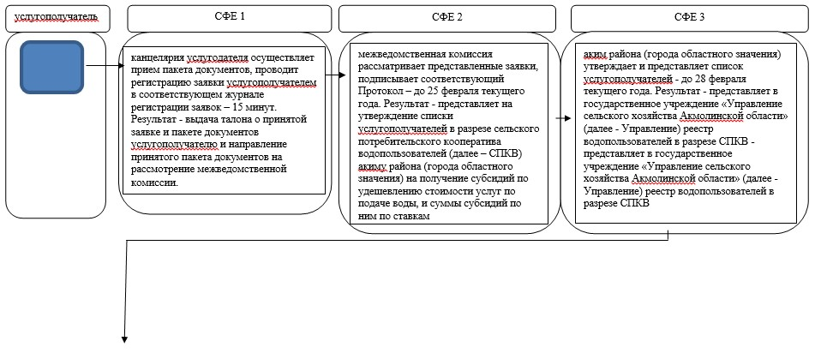

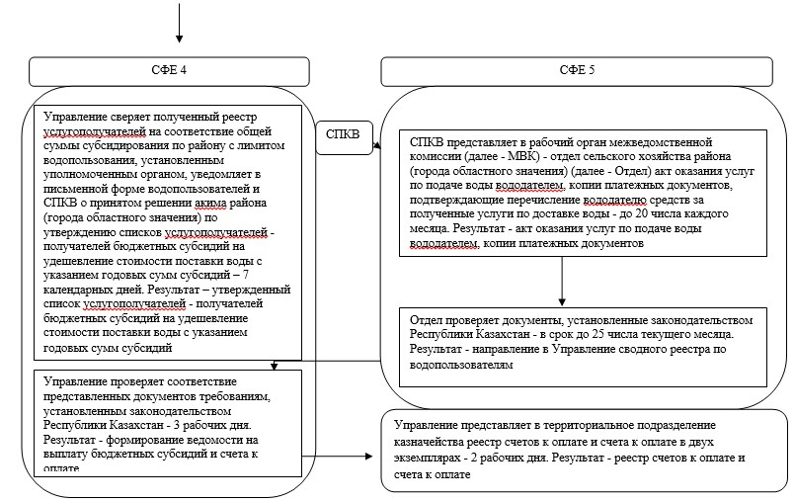

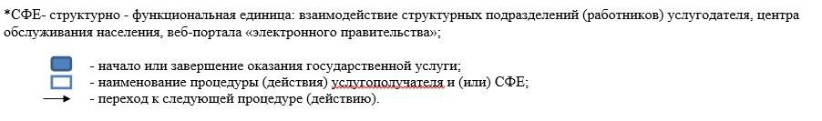

© 2012. РГП на ПХВ «Институт законодательства и правовой информации Республики Казахстан» Министерства юстиции Республики Казахстан